Nőtt a görögdinnye termőterülete és termésmennyisége is
A KSH adatai szerint Magyarországon 2,49 ezer hektár termőterületről 101,3 ezer tonna görögdinnyét takarítottak be 2022-ben, ami 18 százalékkal maradt el az egy évvel korábbi mennyiségtől. Szakértők szerint a görögdinnye termőterülete az idén 2800 hektár körül alakult, amelyről 125 ezer tonna görögdinnyét takaríthatnak be.
A görögdinnye volumenében az egyik legjelentősebb exportzöldségféle, külkereskedelmi egyenlege évek óta pozitív. A KSH adatai szerint Magyarország görögdinnyeimportja 12 százalékkal 4,54 ezer tonnára nőtt 2023 első öt hónapjában az előző esztendő azonos időszakához képest. A görögdinnye vezető beszállítója Görögország lett, ahonnan 19 százalékkal több, 1,16 ezer tonna görögdinnye érkezett. A beszállítók sorában Spanyolország került a második helyre 981,7 tonnával (2022. január–május: 1,11 ezer tonna).
Az AKI PÁIR adatai szerint a Budapesti Nagybani Piac kínálatában a hazai szezont megelőzően a 19. héttől a spanyolországi, a görögországi, a marokkói és az olaszországi görögdinnye volt jelen. Idén a belföldi görögdinnye a 27. héten lépett a piacra, a hosszú csíkost 440 forint/kilogramm áron értékesítették. A görögdinnye ára 2 százalékkal 263 forint/kilogrammra emelkedett a 27–34. héten az előző év azonos időszakának átlagárához viszonyítva.
További információk e témában az Agrárpiaci jelentések – Zöldség, gyümölcs és bor című kiadványunkban olvashatók, mely innen érhető el: 17. szám.
Sajtókapcsolat:
- +36 1 217 1011
- aki@aki.gov.hu
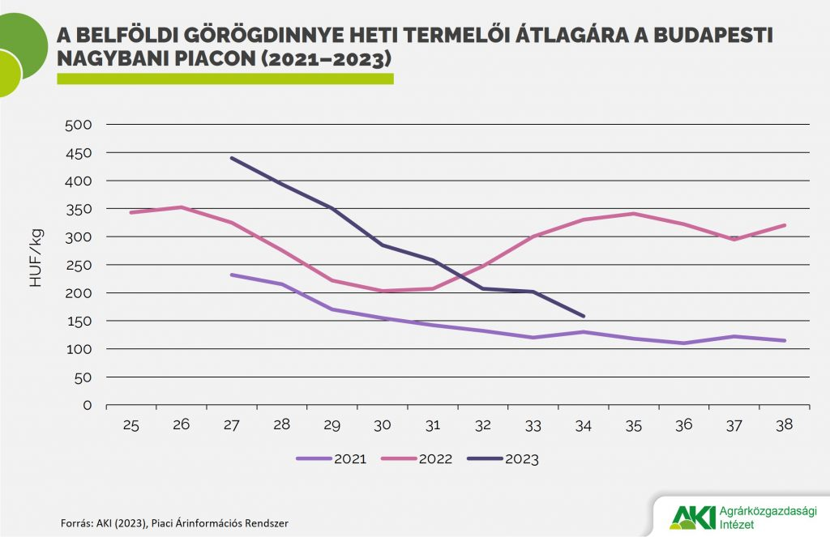 | © Agrárközgazdasági Intézet
Eredeti tartalom: Agrárközgazdasági Intézet
Továbbította: Helló Sajtó! Üzleti Sajtószolgálat
Ez a sajtóközlemény a következő linken érhető el:

